**Математические методы анализа формы временных рядов и их приложения к дистанционным исследованиям Земли и атмосферы**

***Идрисов А.Ф.***

*Аспирант*

*Московский государственный университет имени М.В. Ломоносова,*

*физический факультет, Москва, Россия*

*idrisov.af17@physics.msu.ru*

В настоящее время во многих направлениях научной деятельности возникает необходимость анализа и обработки данных, полученных путём регистрации в течение длительного периода времени через заданные временные промежутки (так называемые временные ряды). Кроме того, различные природные процессы обладают свойством периодичности, обусловленным вращением Земли вокруг Солнца и вокруг своей оси. Подобные процессы возникают в таких областях, как, например, физика Земли и физика атмосферы. При работе с данными такого рода вызывает интерес возможность выделения из них различных компонент, что позволяет в дальнейшем более эффективно проводить исследования в соответствующих областях.

Для решения этих задач существует множество математических методов [5, 6], таких как, например, Фурье-анализ и вейвлет-преобразования. В данной работе предлагается использовать метод морфологической фильтрации, являющийся более гибким по сравнению с вышеуказанными методами. Он позволяет выделить желаемые компоненты временного ряда для проведения с ними последующих исследований.

Суть метода заключается в поиске проекции временного ряда на форму желаемой компоненты. Проекцией на форму [1–4] является наилучшее в среднеквадратичном приближение временного ряда набором точек, который удовлетворяет заданным условиям (принадлежит форме). Так, например, для выделения трендовой составляющей в качестве формы можно выбрать множество неубывающих последовательностей точек. В таком случае проекцию можно найти, применив подходящий алгоритм построения искомой последовательности.

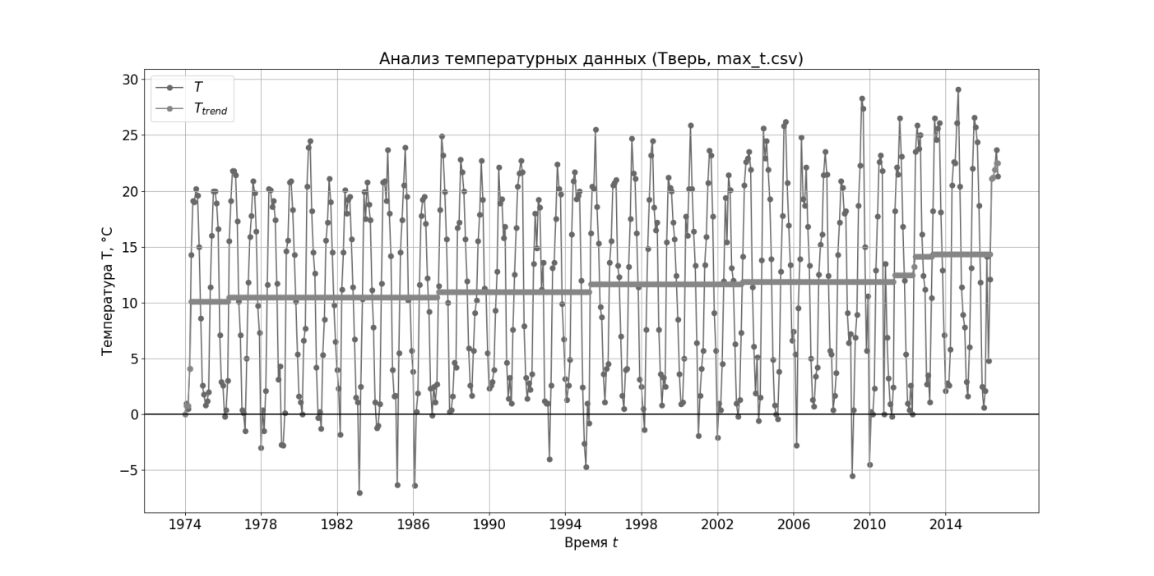

Рисунок . Пример анализа временного ряда.

Работа метода морфологической фильтрации продемонстрирована на температурных данных, регистрировавшихся ежемесячно в городе Тверь в период с 1974 по 2017 г. Результаты (рис. 1) демонстрируют успешное выделение трендовой составляющей временного ряда, которую затем можно применить для анализа периодической компоненты. В дальнейшем планируется развитие данного метода, его улучшение, обобщение и проверка применения для анализа различных видов данных и выделения различных компонент временных рядов.

**Литература**

1. Пытьев Ю. П. Морфологические понятия в задачах анализа изображений // Докл. АН СССР. 1975. Т. 224, № 6. С. 1283—1286.

2. Пытьев Ю. П. Морфологический анализ изображений // Докл. АН СССР. 1983. Т. 269, № 5. С. 1061—1064.

3. Пытьев Ю. П. Задачи морфологического анализа изображений // Математические методы исследования природных ресурсов Земли из космоса. 1984. С. 41—82.

4. Пытьев Ю. П., Чуличков А. И. Методы морфологического анализа изображений. М., 2010.

5. В. К. Авилов, В. С. Алешновский, А. В. Безрукова, В. А. Газарян, Н. А. Зюзина, Ю. А. Курбатова, Д. А. Тарбаев, А. И. Чуличков, Н. Е. Шапкина. Морфологические и другие методы исследования почти циклических временных рядов на примере рядов концентрации CO2 // Журнал вычислительной математики и математической физики. — 2021. Т. 61. № 7. С. 1113—1124.

6. V. Aleshnovskii, V. Avilov, A. Chulichkov, V. Gazaryan, S. Kulichkov, J. Kurbatova, N. Shapkina, D. Tarbaev. Mathematical Methods for Investigation of Quasi-Periodic Time Series of Atmosphere Parameters // Pure and Applied Geophysics. 2022. Oct. Vol. 179. P. 1—11.